

**Alu gebogen buis Ø 38 mm**

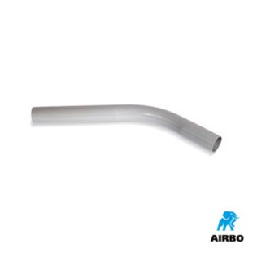

Aluminium gebogen buis ø38mm:

– Aluminium gebogen buis aan te sluiten op ø38mm accessoires  
– Bestelnummer: 500602